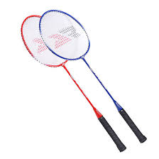
Activité de manipulation
Balloonmington
Équipement requis : 2 raquettes de badminton avec un ballon (ballon de baudruche).
Le but du jeu : est de réussir à faire des échanges avec le ballon.
Tu peux te créer ton propre terrain avec des dimensions selon l’espace dont tu disposes.
Utilise ta créativité pour le filet (une table, un sofa,…).

Amuse-toi bien !!!
https://www.youtube.com/watch?v=5cxqqwapuv8
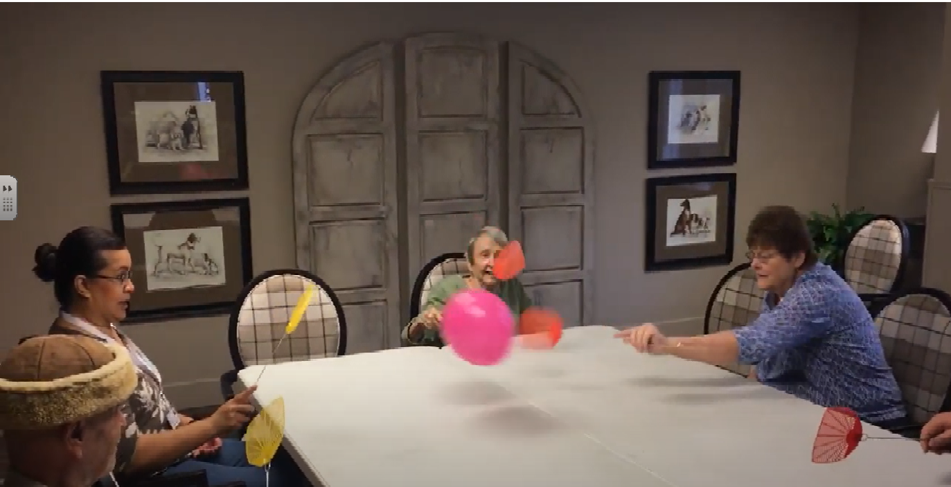
Tu n’as pas de raquettes ou palettes à mouches voici une autre option !!!
Bonne semaine Mme Mélissa !!!

